Bệnh thận đái tháo đường: Cơ chế tổn thương, yếu tố nguy cơ và tiến triển bệnh

1/ Lời mở đầu
Bệnh thận đái tháo đường là biến chứng mạn tính của đái tháo đường, đặc trưng bởi sự xuất hiện albumin niệu/protein niệu và/hoặc giảm mức lọc cầu thận do tổn thương cấu trúc và chức năng thận gây ra bởi tình trạng tăng glucose máu kéo dài [1].
Albumin niệu là tình trạng albumin - một loại protein chủ yếu trong huyết tương, xuất hiện trong nước tiểu với lượng cao hơn bình thường do tổn thương hàng rào lọc cầu thận [2]. Ở người khỏe mạnh, cầu thận có chức năng giữ lại hầu hết albumin trong máu nên lượng albumin được bài tiết qua nước tiểu rất thấp. Khi cấu trúc hoặc chức năng của cầu thận bị tổn thương làm albumin thoát từ máu vào nước tiểu.
Giá trị chẩn đoán: Bệnh thận đái tháo đường được chẩn đoán ở bệnh nhân đái tháo đường khi có albumin niệu (UACR ≥ 30 mg/g creatinin) và/hoặc giảm mức lọc cầu thận (eGFR < 60 mL/phút/1,73m²) kéo dài ít nhất 3 tháng sau khi đã loại trừ các nguyên nhân bệnh thận khác [4].
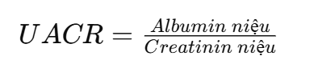

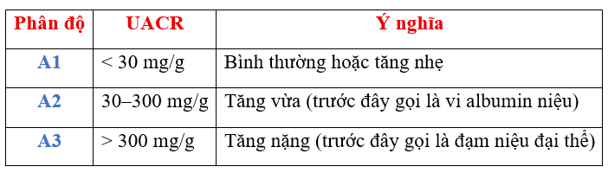
Bảng phân loại albumin niệu theo KDIGO. Albumin niệu được chia thành ba mức độ gồm A1, A2 và A3.

Hiện nay, các hướng dẫn quốc tế không còn khuyến khích sử dụng thuật ngữ “vi albumin niệu” và “đạm niệu đại thể”mà thay thế bằng các thuật ngữ “albumin niệu tăng vừa (A2)” và “albumin niệu tăng nặng (A3)”. Sự thay đổi này nhằm tránh gây hiểu lầm rằng albumin trong nước tiểu ở giai đoạn sớm là một loại albumin có kích thước nhỏ hơn bình thường, trong khi thực tế vẫn là cùng một loại albumin huyết tương.

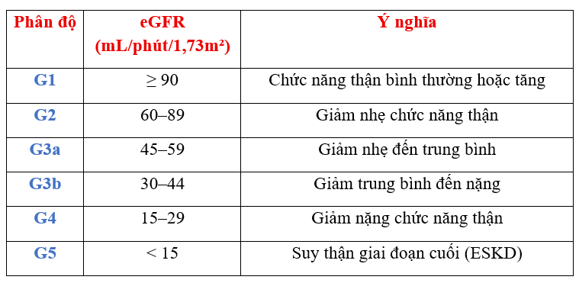
Bảng phân loại bệnh thận mạn theo mức lọc cầu thận ước tính (eGFR) theo khuyến cáo KDIGO 2024.

Mức lọc cầu thận ước tính (eGFR) là chỉ số quan trọng phản ánh chức năng lọc của thận và được sử dụng để phân giai đoạn bệnh thận mạn. Theo phân loại KDIGO, chức năng thận được chia thành sáu mức độ từ G1 đến G5 dựa trên giá trị eGFR [3]. Trong bệnh thận đái tháo đường, eGFR có thể tăng ở giai đoạn sớm do hiện tượng tăng lọc cầu thận, sau đó giảm dần khi tổn thương thận tiến triển. Mức eGFR càng thấp cho thấy chức năng thận càng suy giảm và nguy cơ xuất hiện các biến chứng cũng như tiến triển đến suy thận giai đoạn cuối càng cao.

2/ Các yếu tố nguy cơ

Thời gian mắc đái tháo đường kéo dài: Thời gian mắc đái tháo đường kéo dài là một trong những yếu tố nguy cơ quan trọng nhất của bệnh thận đái tháo đường. Khi tình trạng tăng glucose máu kéo dài trong nhiều năm, các vi mạch và cầu thận dần bị tổn thương do tăng lọc cầu thận, stress oxy hóa và quá trình viêm mạn tính [4]. Những thay đổi này làm xuất hiện albumin niệu, giảm mức lọc cầu thận và dẫn đến suy giảm chức năng thận.

Kiểm soát đường huyết kém (HbA1c cao): Những bệnh nhân có HbA1c cao kéo dài thường có nguy cơ xuất hiện albumin niệu và suy giảm chức năng thận cao hơn so với những người kiểm soát đường huyết tốt [2]. Tình trạng này có thể xuất phát từ việc không tuân thủ điều trị, chế độ ăn uống chưa phù hợp, ít vận động hoặc chưa được điều chỉnh thuốc kịp thời. Nhiều nghiên cứu đã chứng minh rằng việc duy trì HbA1c trong mục tiêu khuyến cáo giúp làm giảm nguy cơ xuất hiện và làm chậm tiến triển bệnh thận đái tháo đường.
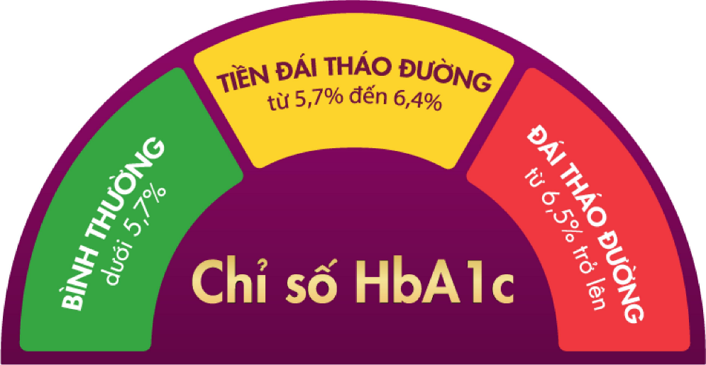
Hình minh họa phân loại HbA1c (chỉ số phản ánh mức đường huyết trung bình trong 2–3 tháng gần đây)

Tăng huyết áp: Tăng huyết áp kéo dài làm gia tăng áp lực lên hệ thống mạch máu thận, đặc biệt là các mao mạch cầu thận. Áp lực cao liên tục gây tổn thương cấu trúc cầu thận, làm dày thành mạch, giảm tính đàn hồi và thúc đẩy quá trình xơ hóa. Theo thời gian, những thay đổi này làm suy giảm khả năng lọc của thận, dẫn đến xuất hiện albumin niệu và giảm mức lọc cầu thận. Vì vậy, tăng huyết áp được xem là một trong những yếu tố quan trọng nhất thúc đẩy sự tiến triển của bệnh thận đái tháo đường.

Béo phì: Béo phì là một yếu tố nguy cơ quan trọng của bệnh thận đái tháo đường. Tình trạng thừa cân, béo phì làm tăng đề kháng insulin, gây khó khăn cho việc kiểm soát đường huyết và làm gia tăng nguy cơ xuất hiện các biến chứng mạn tính của đái tháo đường [3]. Đồng thời, béo phì còn làm tăng gánh nặng chuyển hóa, tăng nhu cầu lọc của thận và thúc đẩy tình trạng viêm mạn tính trong cơ thể. Những thay đổi này góp phần làm tổn thương cấu trúc và chức năng thận, từ đó làm tăng nguy cơ mắc và tiến triển bệnh thận đái tháo đường.

Hút thuốc lá: Các chất độc trong khói thuốc gây tổn thương nội mô mạch máu, làm giảm tưới máu thận và thúc đẩy quá trình xơ hóa cầu thận. Một tổng quan hệ thống và phân tích gộp cập nhật của Zhu và cộng sự (2024) cho thấy người đái tháo đường đang hút thuốc có nguy cơ mắc bệnh thận đái tháo đường cao hơn đáng kể so với người không hút thuốc [6]. Hút thuốc lá còn liên quan đến sự gia tăng albumin niệu, suy giảm chức năng thận và làm tăng tốc độ tiến triển đến bệnh thận mạn. Vì vậy, ngừng hút thuốc được xem là một biện pháp quan trọng giúp bảo vệ chức năng thận ở bệnh nhân đái tháo đường.

Yếu tố di truyền/tiền sử gia đình bệnh thận: Nhiều nghiên cứu cho thấy những người có người thân mắc đái tháo đường, tăng huyết áp hoặc bệnh thận mạn có nguy cơ phát triển bệnh thận đái tháo đường cao hơn so với dân số chung. Sự khác biệt này có thể liên quan đến các yếu tố di truyền ảnh hưởng đến khả năng kiểm soát đường huyết, huyết áp cũng như tính nhạy cảm của thận đối với các tổn thương do đái tháo đường gây ra. Do đó, việc khai thác tiền sử gia đình có ý nghĩa quan trọng trong đánh giá nguy cơ và phát hiện sớm bệnh thận đái tháo đường.

3/ Cơ chế tổn thương Bệnh thận đái tháo đường (loại có albumin niệu)
Nếu xét theo diễn tiến tự nhiên của bệnh theo mô hình Mogensen kinh điển, bệnh thận đái tháo đường trải qua 5 giai đoạn từ những thay đổi chức năng ban đầu đến suy thận giai đoạn cuối. Mô hình này được xây dựng chủ yếu trên bệnh nhân đái tháo đường type 1 và là nền tảng giúp hiểu rõ quá trình tiến triển của tổn thương thận do đái tháo đường [5].
Tuy nhiên, nhiều nghiên cứu trong những năm gần đây cho thấy không phải tất cả bệnh nhân đều diễn tiến theo mô hình này. Dựa vào sự hiện diện của albumin niệu, bệnh thận đái tháo đường hiện được chia thành hai thể chính: bệnh thận đái tháo đường có albumin niệu và bệnh thận đái tháo đường không albumin niệu. Ở bài viết này sẽ tập trung chính vào loại có albumin niệu.
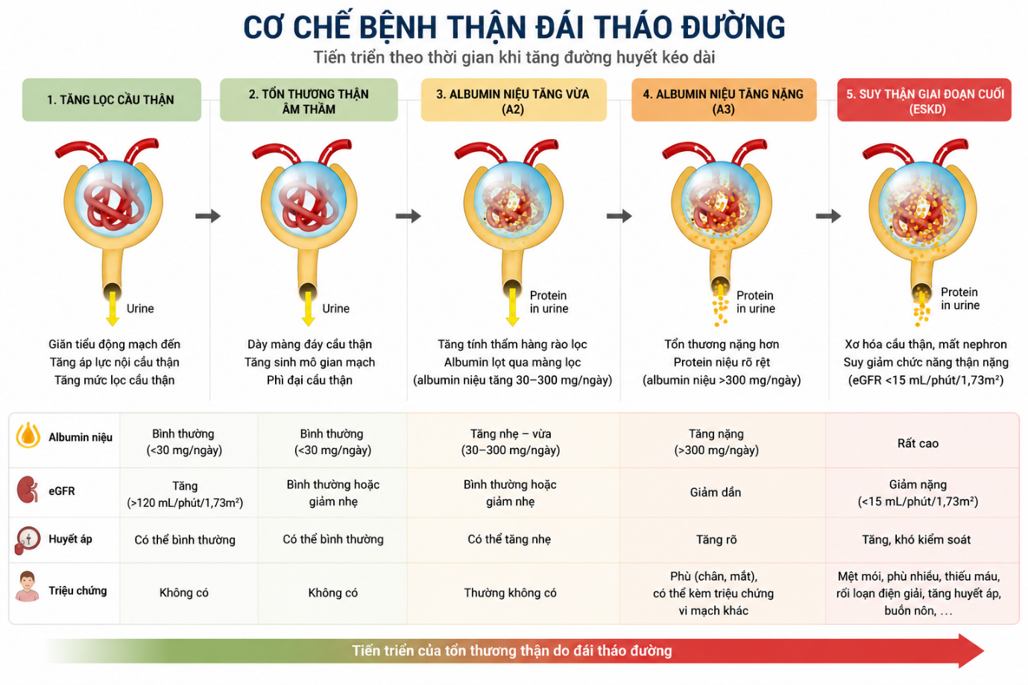
Hình ảnh mô tả tổng quan 5 giai đoạn trong cơ chế bệnh thận đái tháo đường theo mô hình Mogensen
3.1. Giai đoạn 1: Tăng lọc cầu thận
Giai đoạn tăng lọc cầu thận là giai đoạn sớm nhất trong mô hình Mogensen, thường xuất hiện ngay sau khi khởi phát đái tháo đường, đặc biệt ở bệnh nhân đái tháo đường type 1. Tăng glucose máu làm tăng tái hấp thu glucose và natri tại ống lượn gần, dẫn đến rối loạn cơ chế phản hồi cầu thận – ống thận, gây giãn tiểu động mạch đến và làm tăng áp lực trong mao mạch cầu thận [7]. Hậu quả là mức lọc cầu thận tăng cao hơn bình thường, với eGFR thường vượt quá 120–140 mL/phút/1,73m².
Trong giai đoạn này, thận thường tăng kích thước do hiện tượng phì đại cầu thận và tăng lưu lượng máu đến thận. Mặc dù chức năng lọc tăng lên nhưng đây không phải là dấu hiệu cho thấy thận hoạt động tốt hơn, mà thực chất là biểu hiện sớm của quá trình tổn thương thận do đái tháo đường. Các xét nghiệm nước tiểu thường chưa phát hiện albumin niệu, với lượng albumin bài tiết vẫn dưới 30 mg/ngày. Bệnh nhân hầu như không có triệu chứng lâm sàng, do đó giai đoạn này thường không được phát hiện nếu không thực hiện các xét nghiệm đánh giá chức năng thận chuyên biệt.
Mặc dù chưa có biểu hiện rõ ràng trên lâm sàng, những thay đổi huyết động học xảy ra trong giai đoạn tăng lọc cầu thận được xem là nền tảng khởi đầu cho các tổn thương cấu trúc của cầu thận ở những giai đoạn tiếp theo [6]. Nếu tình trạng tăng đường huyết kéo dài không được kiểm soát tốt, áp lực nội cầu thận tăng liên tục sẽ dẫn đến tổn thương màng đáy cầu thận, tăng sinh mô gian mạch và cuối cùng là xơ hóa cầu thận.
3.2. Giai đoạn 2: Tổn thương thận âm thầm
Giai đoạn tổn thương thận âm thầm là giai đoạn tiếp theo của bệnh thận đái tháo đường, thường xuất hiện sau nhiều năm tăng đường huyết kéo dài [2]. Trong giai đoạn này, các tổn thương cấu trúc tại thận bắt đầu hình thành mặc dù bệnh nhân vẫn chưa có biểu hiện lâm sàng rõ rệt. Những thay đổi mô học đặc trưng bao gồm dày màng đáy cầu thận, tăng sinh mô gian mạch và phì đại cầu thận. Đây là những biến đổi sớm phản ánh quá trình tổn thương vi mạch do đái tháo đường gây ra.
Mặc dù đã xuất hiện tổn thương về mặt cấu trúc, lượng albumin bài tiết qua nước tiểu vẫn còn trong giới hạn bình thường và mức lọc cầu thận thường duy trì ở mức bình thường hoặc chỉ giảm nhẹ [8]. Do đó, các xét nghiệm thường quy như tổng phân tích nước tiểu hoặc định lượng protein niệu thường chưa phát hiện được bất thường. Việc chẩn đoán giai đoạn này chủ yếu dựa trên các nghiên cứu mô bệnh học hoặc các phương pháp đánh giá chuyên sâu.
Giai đoạn tổn thương thận âm thầm có ý nghĩa quan trọng vì đây là thời điểm các tổn thương thận đã bắt đầu xuất hiện nhưng vẫn còn tiềm ẩn. Nếu kiểm soát tốt đường huyết, huyết áp và các yếu tố nguy cơ liên quan, quá trình tiến triển của bệnh có thể được làm chậm đáng kể trước khi xuất hiện albumin niệu và các biểu hiện lâm sàng rõ ràng hơn ở các giai đoạn sau.

3.3. Giai đoạn 3: Albumin niệu tăng vừa (A2)
Giai đoạn albumin niệu tăng vừa (A2) được xem là giai đoạn có ý nghĩa lâm sàng đầu tiên của bệnh thận đái tháo đường, do tổn thương cầu thận đã đủ mức để phát hiện qua các xét nghiệm nước tiểu. Giai đoạn này được đặc trưng bởi sự gia tăng bài tiết albumin qua nước tiểu từ 30–300 mg/24 giờ hoặc tỷ số albumin/creatinin niệu (UACR) từ 30–300 mg/g. Sự xuất hiện albumin niệu phản ánh tình trạng tăng tính thấm của hàng rào lọc cầu thận và là dấu hiệu sớm của tổn thương thận do đái tháo đường [4].
Ở giai đoạn này, mức lọc cầu thận (eGFR) thường vẫn còn được bảo tồn hoặc chỉ giảm nhẹ, do đó chức năng thận nhìn chung chưa bị ảnh hưởng đáng kể. Bệnh nhân thường không có triệu chứng đặc hiệu, tuy nhiên một số trường hợp có thể bắt đầu xuất hiện tăng huyết áp hoặc các dấu hiệu sớm của tổn thương vi mạch khác như bệnh võng mạc đái tháo đường [6]. Vì các biểu hiện lâm sàng còn nghèo nàn nên việc tầm soát định kỳ albumin niệu có vai trò rất quan trọng trong phát hiện sớm bệnh.
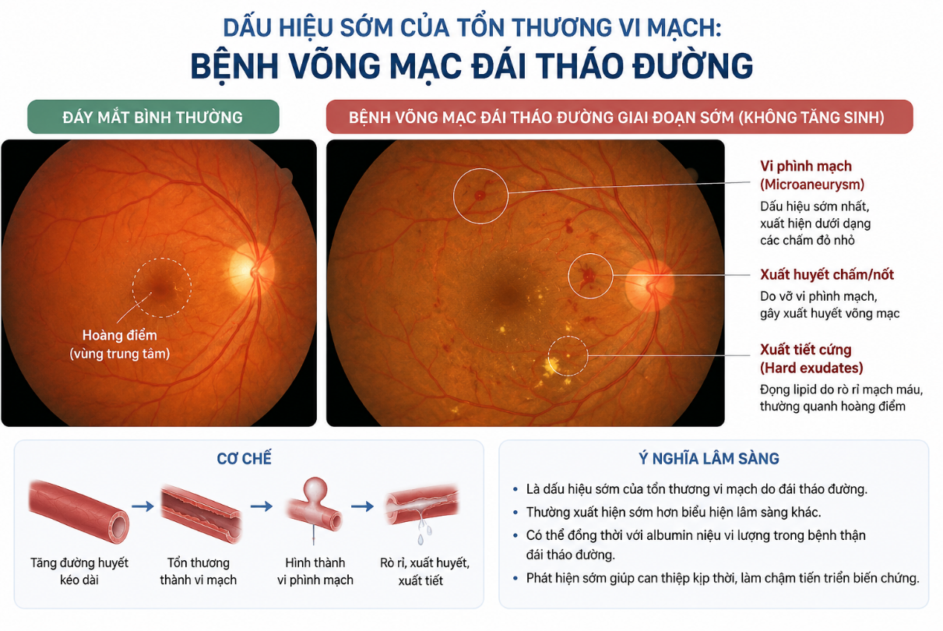
Hình ảnh mô tả dấu hiệu tổn thương vi mạch trong bệnh võng mạc đái tháo đường, gợi ý có thể tổn thương vi mạch thận.
Đây được xem là giai đoạn “cửa sổ cơ hội” trong điều trị bệnh thận đái tháo đường. Nếu kiểm soát tốt đường huyết, huyết áp và các yếu tố nguy cơ liên quan, đồng thời sử dụng các thuốc có tác dụng bảo vệ thận phù hợp, tình trạng albumin niệu có thể giảm, ổn định hoặc thậm chí trở về mức bình thường ở một số bệnh nhân. Ngược lại, nếu không được phát hiện và điều trị kịp thời, bệnh sẽ tiếp tục tiến triển sang giai đoạn albumin niệu tăng nặng và suy giảm chức năng thận.

3.4. Giai đoạn 4: Albumin niệu tăng nặng (A3)
Giai đoạn albumin niệu tăng nặng (A3) là giai đoạn bệnh thận đái tháo đường đã biểu hiện rõ rệt trên lâm sàng. Đặc trưng của giai đoạn này là lượng albumin bài tiết qua nước tiểu vượt quá 300 mg/24 giờ hoặc UACR >300 mg/g, phản ánh tổn thương đáng kể của hàng rào lọc cầu thận. Do mức độ tổn thương ngày càng nặng, bệnh nhân thường xuất hiện protein niệu rõ và kéo dài.
Ở giai đoạn này, chức năng thận bắt đầu suy giảm với mức lọc cầu thận (eGFR) giảm dần theo thời gian. Đồng thời, tăng huyết áp thường xuất hiện rõ rệt hơn do sự tương tác giữa tổn thương thận và rối loạn điều hòa huyết áp [8]. Một số bệnh nhân có thể xuất hiện phù, đặc biệt ở chi dưới hoặc quanh mắt, do mất protein qua nước tiểu làm giảm áp lực keo huyết tương và gây giữ nước trong cơ thể.
Đây là giai đoạn có nguy cơ cao tiến triển đến bệnh thận mạn và suy thận giai đoạn cuối nếu không được điều trị tích cực. Vì vậy, việc kiểm soát chặt chẽ đường huyết, huyết áp, albumin niệu và các yếu tố nguy cơ tim mạch đóng vai trò quan trọng trong việc làm chậm tốc độ suy giảm chức năng thận và cải thiện tiên lượng cho người bệnh.

3.5. Giai đoạn 5: Suy thận giai đoạn cuối (ESKD)
Suy thận giai đoạn cuối (ESKD) là giai đoạn nặng nhất của bệnh thận đái tháo đường, khi chức năng thận suy giảm nghiêm trọng và không còn khả năng duy trì cân bằng nội môi của cơ thể. Giai đoạn này được xác định khi mức lọc cầu thận (eGFR) giảm xuống dưới 15 mL/phút/1,73m². Tại thời điểm này, phần lớn nephron đã bị tổn thương không hồi phục, dẫn đến giảm khả năng lọc các chất cặn bã, điều hòa nước – điện giải và duy trì cân bằng kiềm toan.
Người bệnh có thể xuất hiện nhiều biểu hiện lâm sàng của hội chứng urê máu cao như mệt mỏi, chán ăn, buồn nôn, nôn, ngứa da, phù, thiếu máu, rối loạn điện giải và khó thở do quá tải dịch. Ngoài ra, nguy cơ biến chứng tim mạch cũng tăng cao do sự kết hợp giữa suy thận mạn, tăng huyết áp và đái tháo đường [8].
Ở giai đoạn này, các biện pháp điều trị nội khoa chỉ có vai trò hỗ trợ và kiểm soát triệu chứng. Phần lớn bệnh nhân cần được điều trị thay thế thận bằng các phương pháp như chạy thận nhân tạo, lọc màng bụng hoặc ghép thận nhằm duy trì sự sống và cải thiện chất lượng cuộc sống.
4/ Kết luận
Bệnh thận đái tháo đường là một trong những biến chứng mạn tính thường gặp và là nguyên nhân hàng đầu dẫn đến bệnh thận mạn cũng như suy thận giai đoạn cuối ở bệnh nhân đái tháo đường. Bệnh tiến triển âm thầm trong nhiều năm, từ giai đoạn tăng lọc cầu thận đến xuất hiện albumin niệu và cuối cùng là suy giảm chức năng thận không hồi phục nếu không được phát hiện và điều trị kịp thời.
Nhiều yếu tố nguy cơ như thời gian mắc đái tháo đường kéo dài, kiểm soát đường huyết kém, tăng huyết áp, béo phì, hút thuốc lá và yếu tố di truyền có vai trò quan trọng trong sự hình thành và tiến triển của bệnh. Do đó, việc kiểm soát tốt đường huyết, huyết áp, duy trì lối sống lành mạnh và tầm soát định kỳ albumin niệu cũng như mức lọc cầu thận có ý nghĩa đặc biệt quan trọng trong phát hiện sớm tổn thương thận.
Hiểu rõ cơ chế bệnh sinh và các giai đoạn tiến triển của bệnh thận đái tháo đường không chỉ giúp nâng cao hiệu quả chẩn đoán và điều trị mà còn góp phần làm chậm quá trình suy giảm chức năng thận, giảm nguy cơ biến chứng tim mạch và cải thiện chất lượng cuộc sống cho người bệnh. Trong bối cảnh tỷ lệ đái tháo đường ngày càng gia tăng, việc nâng cao nhận thức về bệnh thận đái tháo đường và thực hiện các biện pháp dự phòng sớm là một trong những chiến lược quan trọng nhằm giảm gánh nặng bệnh tật cho cá nhân và cộng đồng.
—-------------------------------
Nguồn tài liệu tham khảo:
1/ Bộ Y tế. (2020). Hướng dẫn chẩn đoán và điều trị đái tháo đường (Ban hành kèm theo Quyết định số 5481/QĐ-BYT ngày 30 tháng 12 năm 2020). Nhà xuất bản Y học.
2/ Hội Nội tiết và Đái tháo đường Việt Nam. (2023). Khuyến cáo chẩn đoán và điều trị đái tháo đường type 2. Nhà xuất bản Y học.
3/ Kidney Disease: Improving Global Outcomes. (2024). KDIGO 2024 clinical practice guideline for the evaluation and management of chronic kidney disease. Kidney International, 105(4 Suppl), S1–S150.
4/ American Diabetes Association. (2025). 11. Chronic kidney disease and risk management: Standards of care in diabetes—2025. Diabetes Care, 48(Suppl. 1), S219–S238.
5/ Hội Thận học Việt Nam. (2024). Khuyến cáo chẩn đoán và điều trị bệnh thận mạn tại Việt Nam. Nhà xuất bản Y học.
6/ Zhu, Y., Wang, X., Zhang, Y., Li, J., & Chen, H. (2024). Smoking and risk of diabetic kidney disease in patients with diabetes mellitus: A systematic review and meta-analysis. BMC Nephrology, 25(1), 112.
7/ de Boer, I. H., Caramori, M. L., Chan, J. C. N., et al. (2023). Diabetic kidney disease: A report from an ADA Consensus Conference. Diabetes Care, 46(10), 1901–1923.
8/ Bệnh viện Nội tiết Trung ương. (2023). Tài liệu đào tạo liên tục: Các biến chứng mạn tính của đái tháo đường. Nhà xuất bản Y học.

